青岛市建设工程材料信息管理平台
操作手册

2022年09月

目 录
1 生产单位 1
1.1 登录 1
1.2 修改初始密码及完善信息 2
1.2.1 修改初始密码 2
1.2.2 完善信息 4
1.3 设置代理商审核 5
1.3.1 设置代理商审核 5
1.4 审核建材产品 6
1.5 查看备案产品 9
1.6 消息中心 11
1.6.1 发送消息 11
1.6.2 消息查看 12
1.7 通知公告 13
2 施工单位 16
2.1 登录 16
2.2 修改初始密码及完善信息 17
2.2.1 修改初始密码 17
2.2.2 完善信息 19
2.3 工程项目信息 20
2.4 建材产品信息 22
2.5 查看备案产品 25
2.6 消息中心 26
2.6.1 发送消息 26
2.6.2 消息查看 28
2.7 通知公告 29
2.8 统计分析 31
3 代理商（生产单位的代理商） 33
3.1 登录 33
3.2 修改初始密码及完善信息 34
3.2.1 修改初始密码 34
3.2.2 完善信息 36
3.3 审核建材产品 36
3.4 通知公告 39

- 生产单位
  - 登录
浏览器输入信息平台网址：http://120.221.95.94:3393。
注：浏览器推荐谷歌浏览器或360安全浏览器或其他极速浏览器。
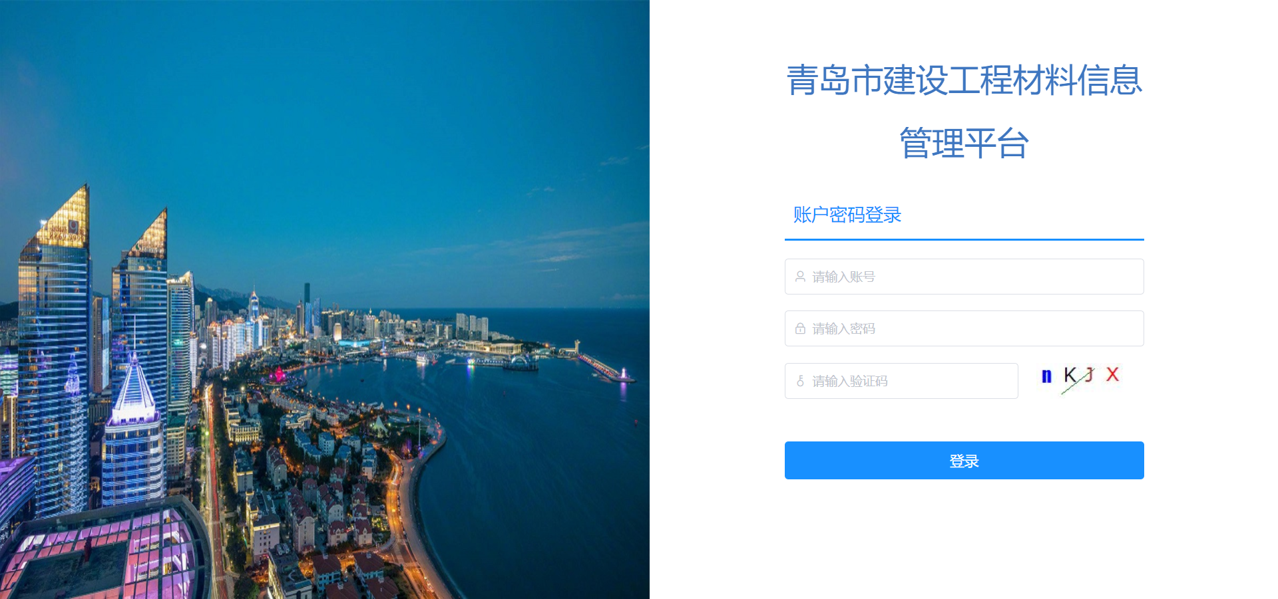
登录账号以“宝源防水材料股份有限公司”为例。
步骤：
（1）输入账号“宝源防水材料股份有限公司”。
（2）输入密码“Jc@123456”（默认初始密码，登录后必须修改成自己的密码）。
（3）输入验证码。
（4）点击【登录】按钮，登录成功后，显示首页，如下图所示。
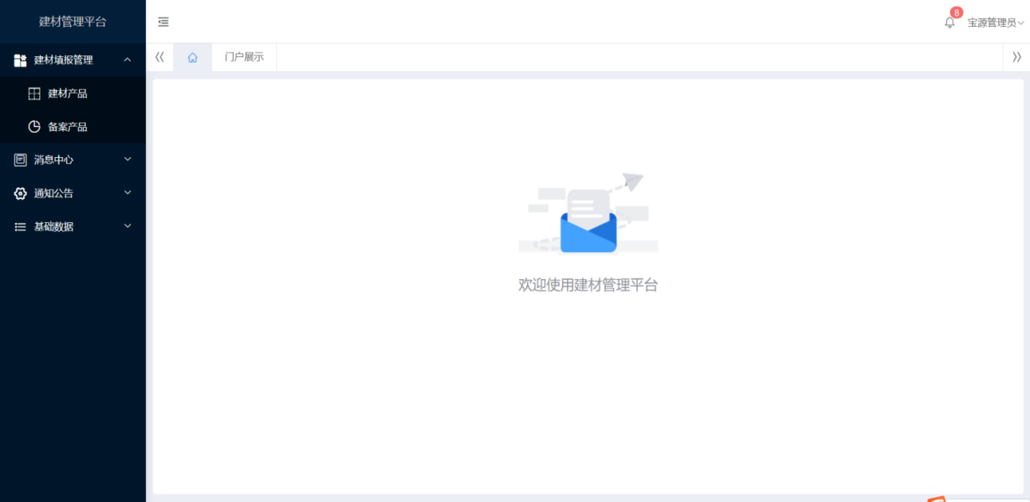
  - 修改初始密码及完善信息
    - 修改初始密码
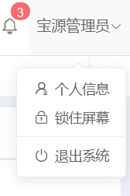
步骤：
（1）鼠标移动到或点击信息平台首页右上角，如上图所示，点击“个人信息”，显示如下图所示：
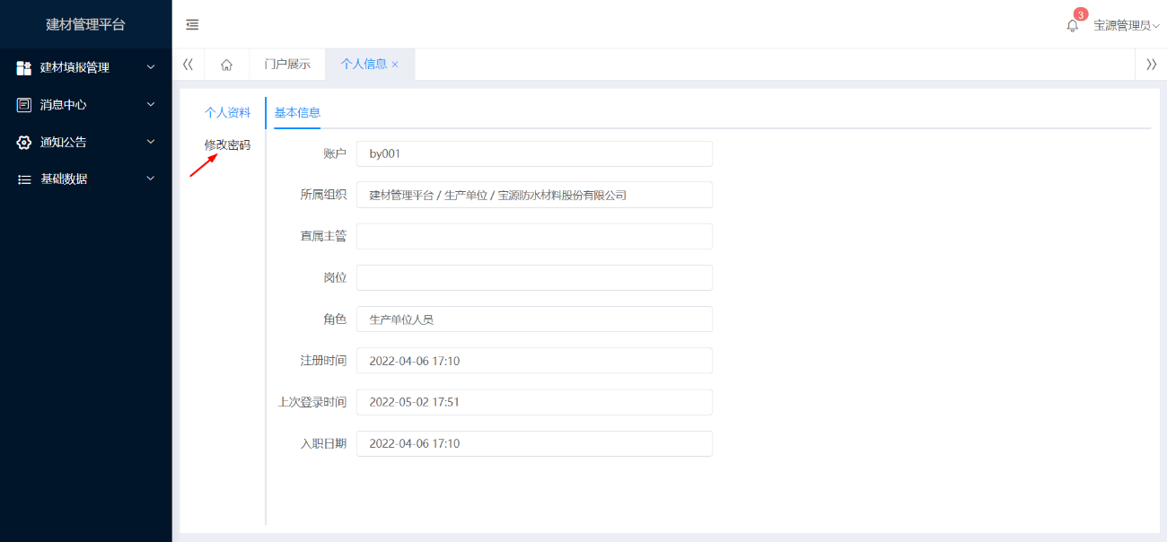
（2）点击“修改密码”，显示如下图所示：
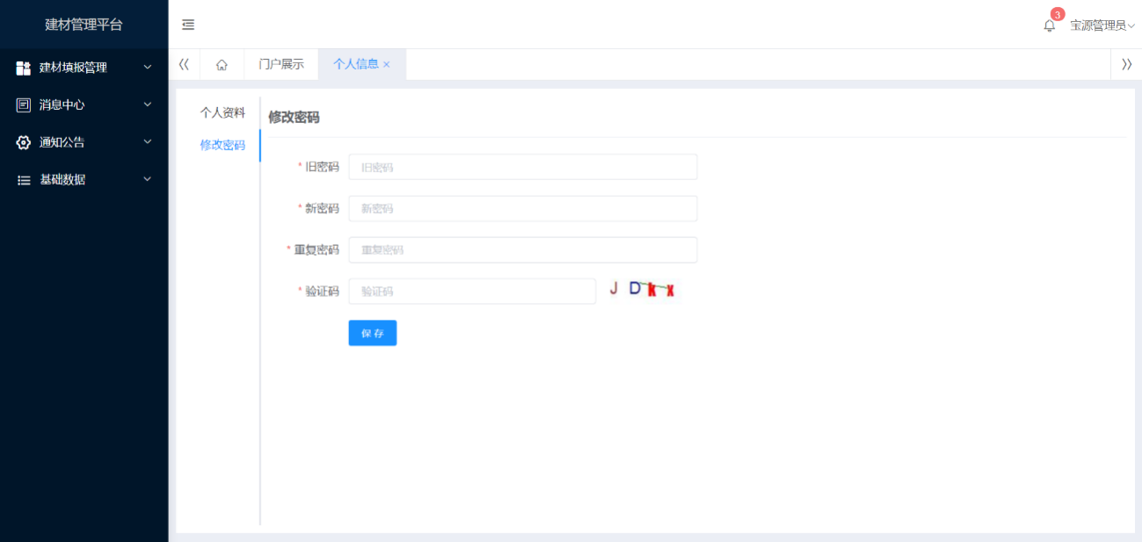
（3）输入旧密码“Jc@123456”。
（4）输入新密码，规则为：密码必须由数字、字母、特殊字符组合,长度8-16位。特殊符号指“@”、“#”、“$”等。
（5）再次输入重复的新密码，必须与新密码保持一致。
（6）输入验证码。
（7）点击【保存】，如输入无误即提示保存成功。以后登录信息平台的密码须使用您的新密码。
    - 完善信息
生产单位负责审核由施工单位填报的施工项目上使用的建材产品。生产单位需要完善自己的基础数据。
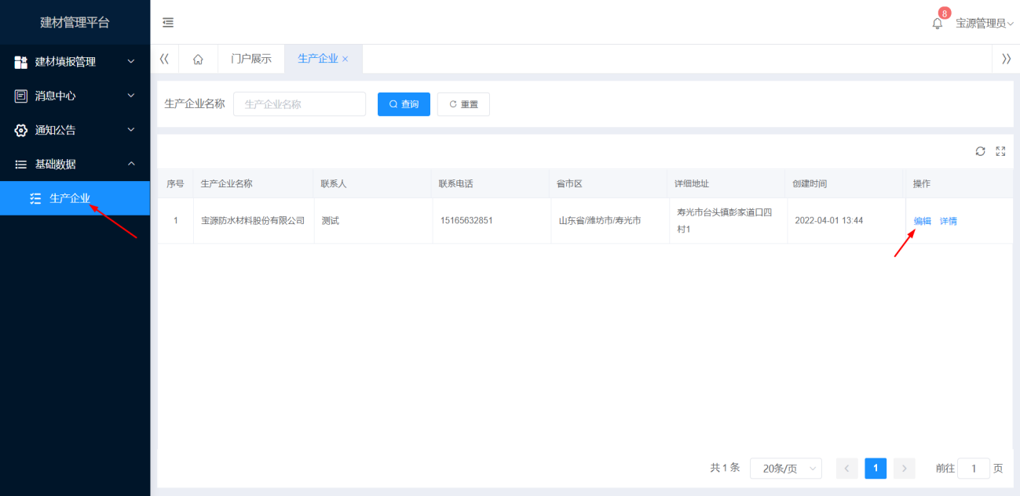
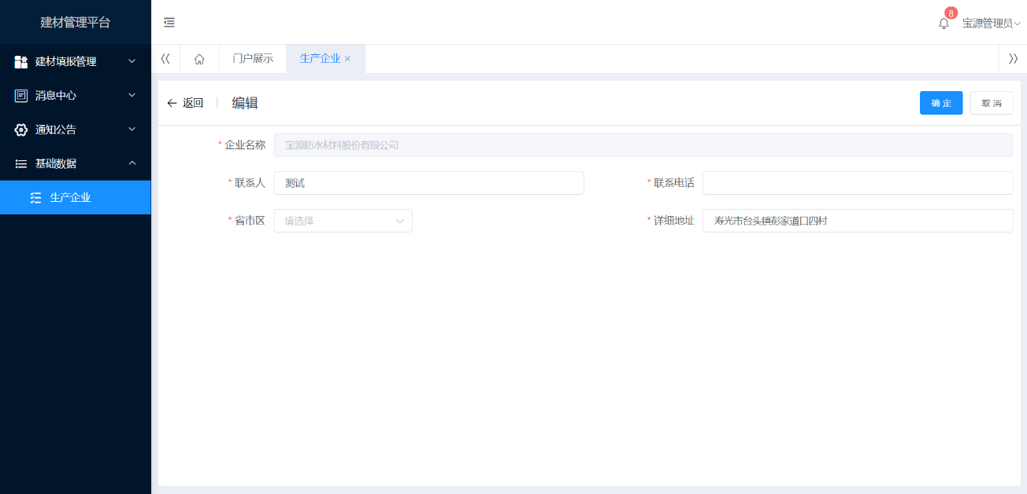
生产企业有些基础数据已经导入进来，比如企业名称不用填写，详细地址也可能已存在。但联系人、联系电话、省市区请自己补充完整。详细地址也请核对有无错误，可以修改。
  - 设置代理商审核
如果生产单位创建代理商，就代表着施工单位填写的属于此生产单位生产的建材产品需要先让代理商审核，然后再由生产单位审核。生产单位创建代理商后，需告知代理商相应账号密码及登录和审核流程（具体见操作指南代理商部分）。
    - 设置代理商审核
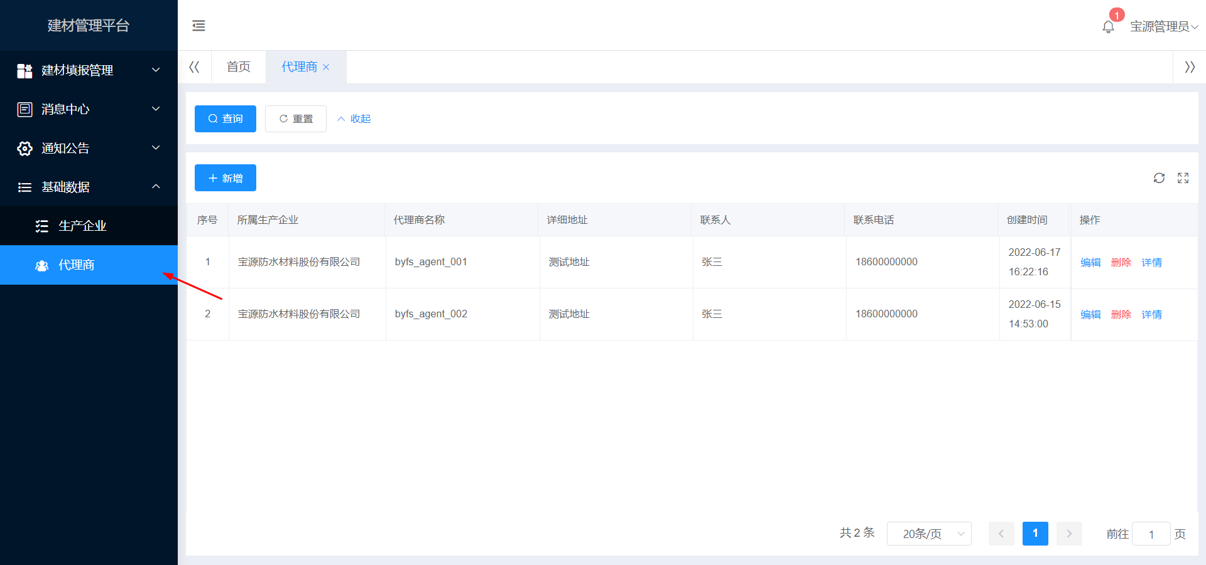
选择左侧菜单【基础数据】->【代理商】，点击【新增】按钮，显示如下图所示页面：
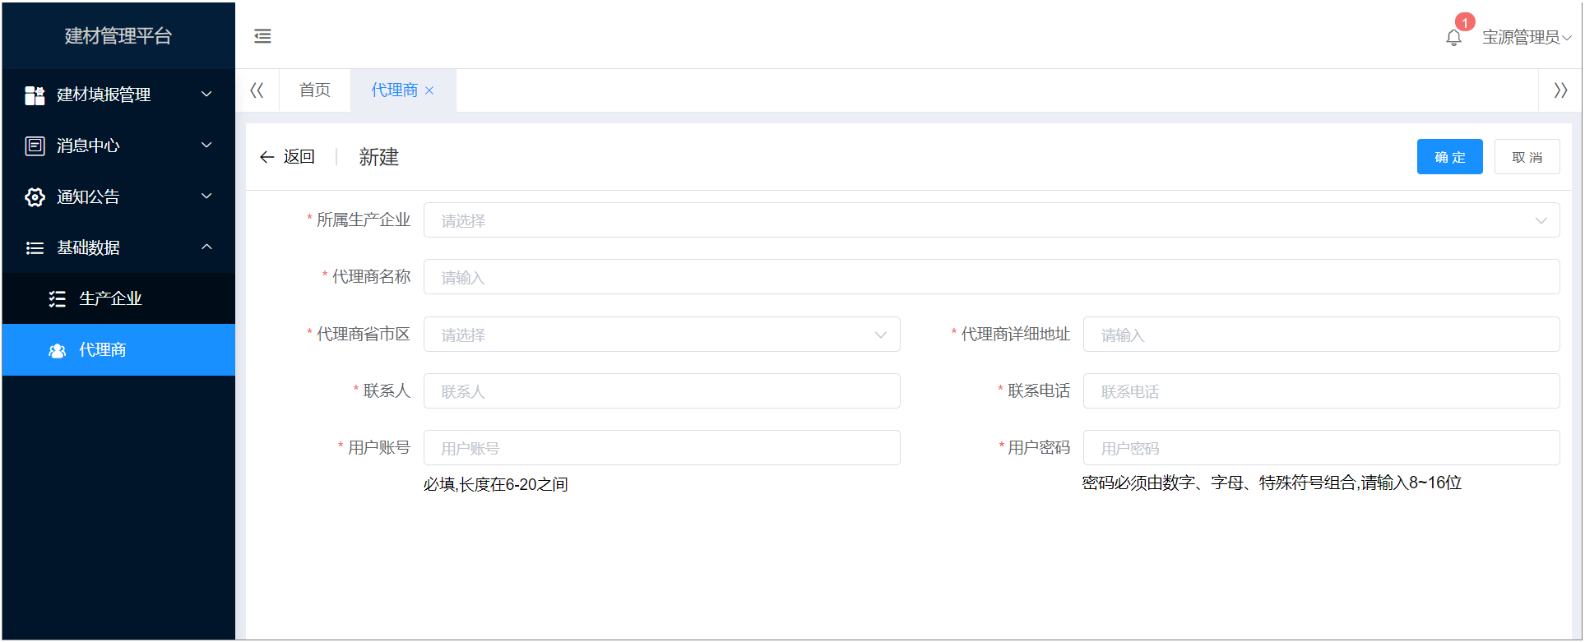
依次选择所属生产企业，填写代理商名称，选择代理商省市区，输入代理商详细地址、联系人、联系电话。填写用户账号、用户密码（密码必须由数字、字母、特殊字符组合,长度8-16位）。特殊符号指“@”、“#”、“$”等），用户账号和用户密码是代理商用于登录系统所用的账号密码，建议代理商和用户账号的格式，设置为生产企业简称+代理商名称，比如“宝源防水_青岛某代理公司”，或者也可采用类似“byfs_qddlgs”的名称，避免与系统中其他账号重复，重复账号无法创建。密码为初始密码，代理商登录后可以自行修改。
  - 审核建材产品
原由生产单位审核施工单位填报的建材产品的流程，增加了代理商审核的功能（代理商清楚具体建材产品采购数量等相关数据）。如果生产单位添加了代理商，先是需要代理商审核，然后才是生产单位审核，经代理商审核通过并且生产单位审核通过后，建材产品的状态才会是审核通过。如果生产单位下没有添加代理商的，生产单位审核通过后，建材产品的状态直接就是审核通过。
点击菜单【建材填报管理】下【建材产品】，显示如下图所示页面：
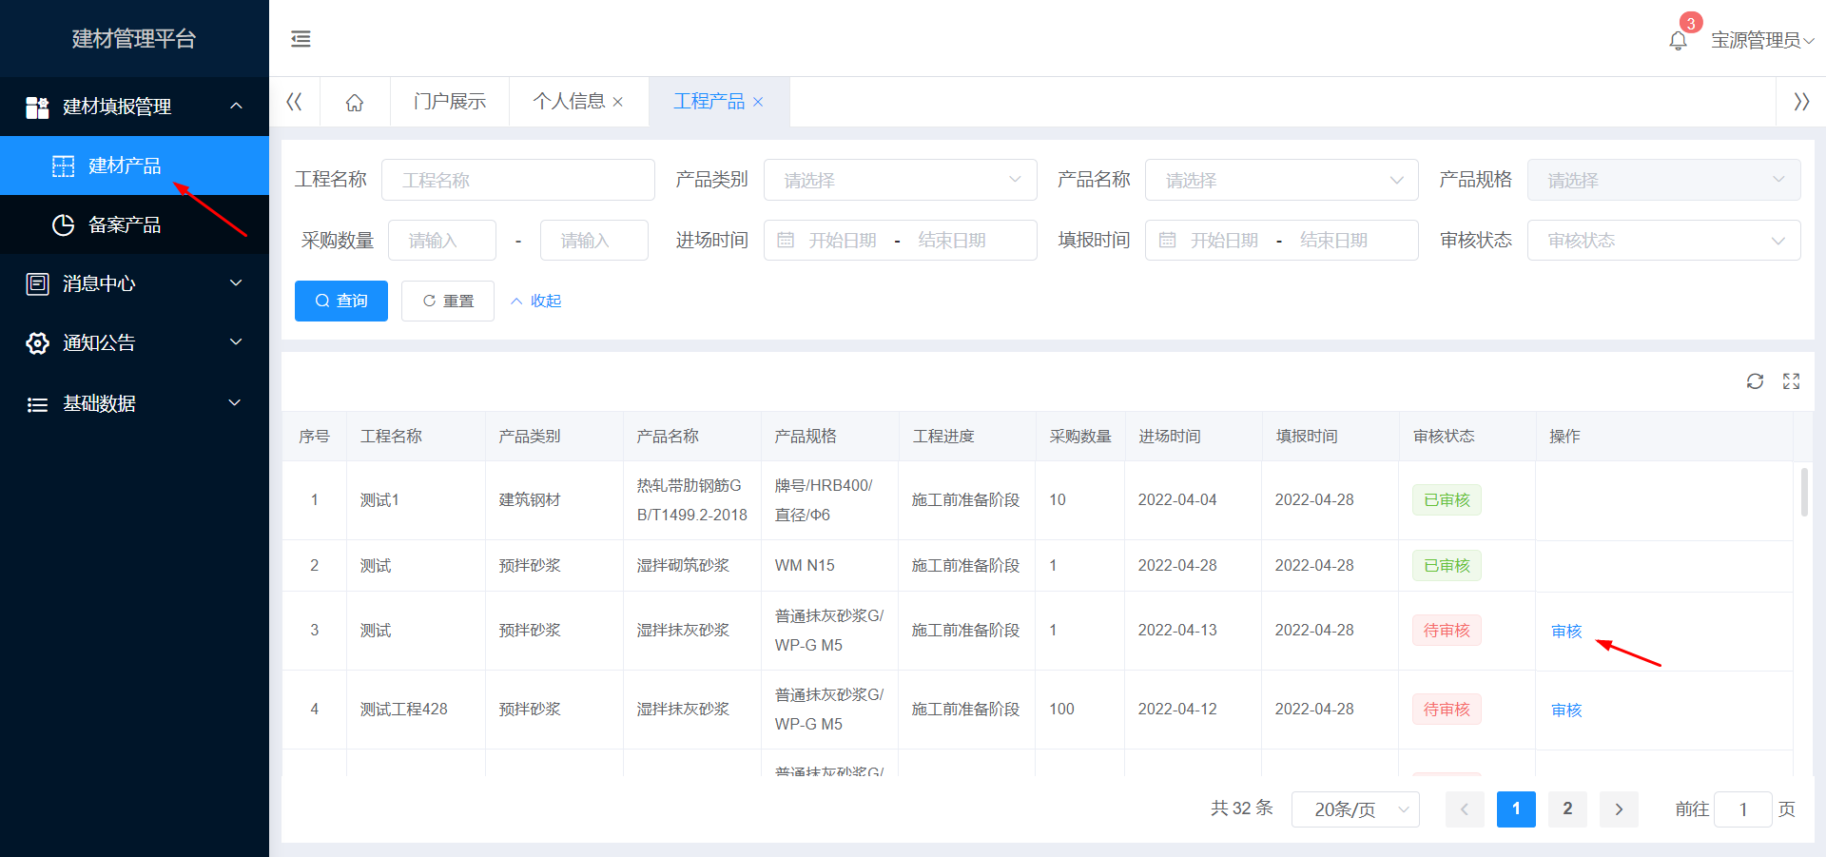
如上图所示，可以看到建材产品列表待审核的记录显示状态为“待审核”，说明代理商已经审核通过了，需要生产单位审核，您已经审核过的记录显示“已审核”。
可以通过输入查询条件，点击【查询】按钮，过滤列表内容。比如：点击查询项“审核状态”选择“待审核”，再点击【查询】按钮，页面列表过滤只显示状态为“待审核”的记录。
如果您审核时，不认可施工单位填报的建材产品内容，比如数量不符，可以点击【审核不通过】按钮，并填写不通过原因，如下图所示，记录状态改为“审核不通过”，鼠标移动到“审核不通过”文字上，会显示审核不通过的原因。施工单位有一次机会修改填报的此建材产品，施工单位修改保存后，此记录状态会改为“待再次审核”，生产单位可再次审核，通过后，记录最终状态改为“已审核”，如果生产单位再次审核不通过，记录最终状态改为“审核再次不通过”，鼠标可移动到此文字查看不通过原因。
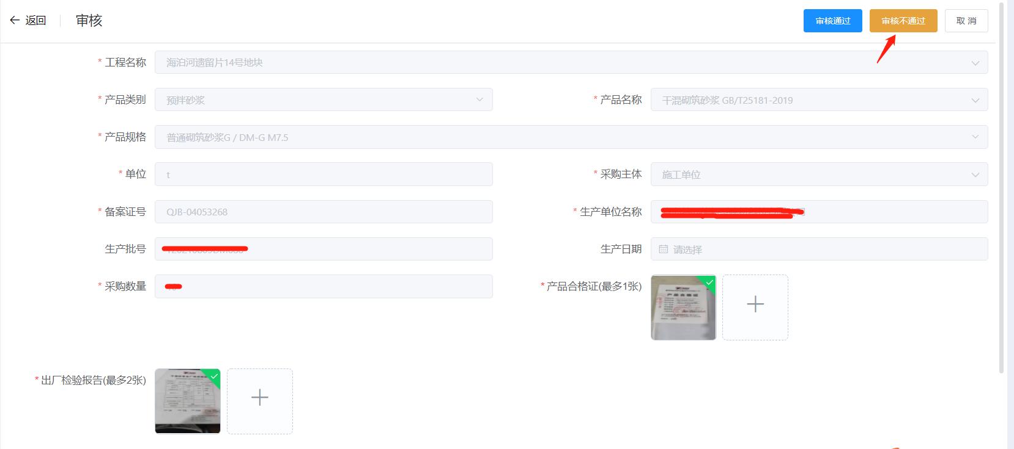
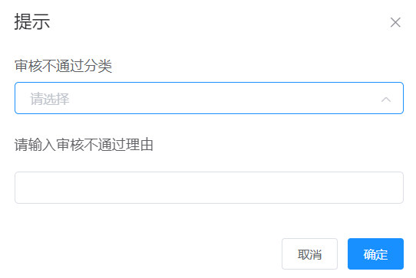
步骤：
（1）如上图所示，点击某一记录【审核】按钮，即显示如下图所示审核页面。
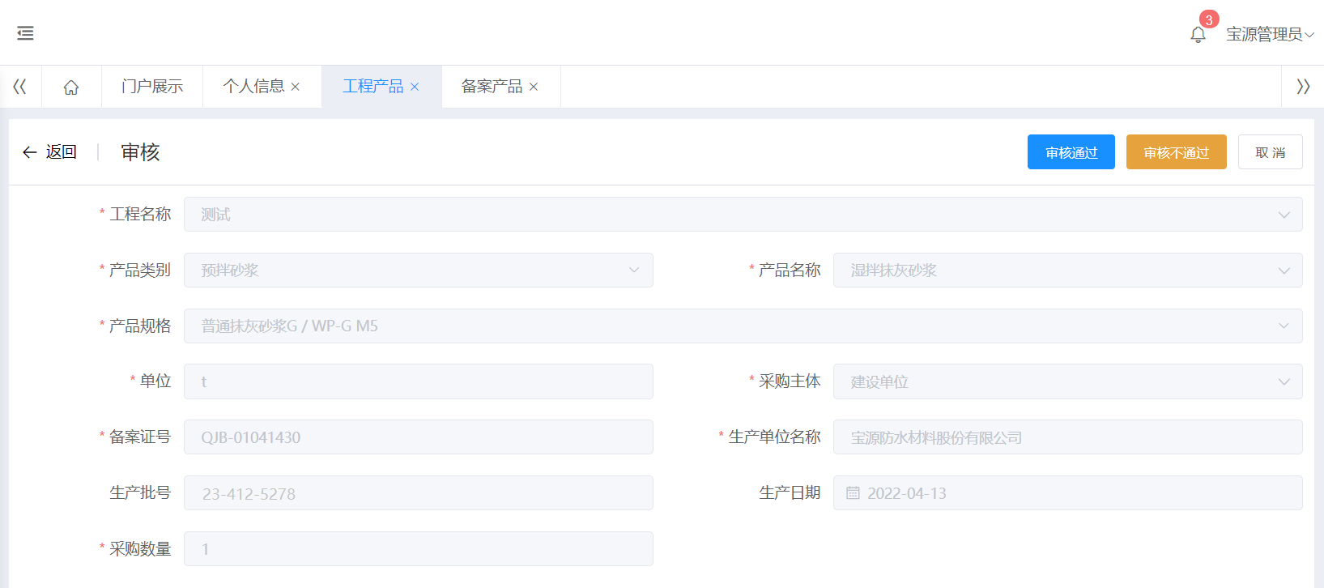
（3）查看施工单位填报的建材产品信息有无问题。
（4）如无问题，点击【审核通过】按钮，提示审核通过。
（5）如有问题，点击【审核不通过】按钮，填写审核不通过原因，比如：施工单位采购的数量不对。
注：您审核通过或审核不通过的操作，都会给施工单位发送消息提醒。同样您也会收到施工单位发送的待审核或待再次审核的消息提醒。
  - 查看备案产品
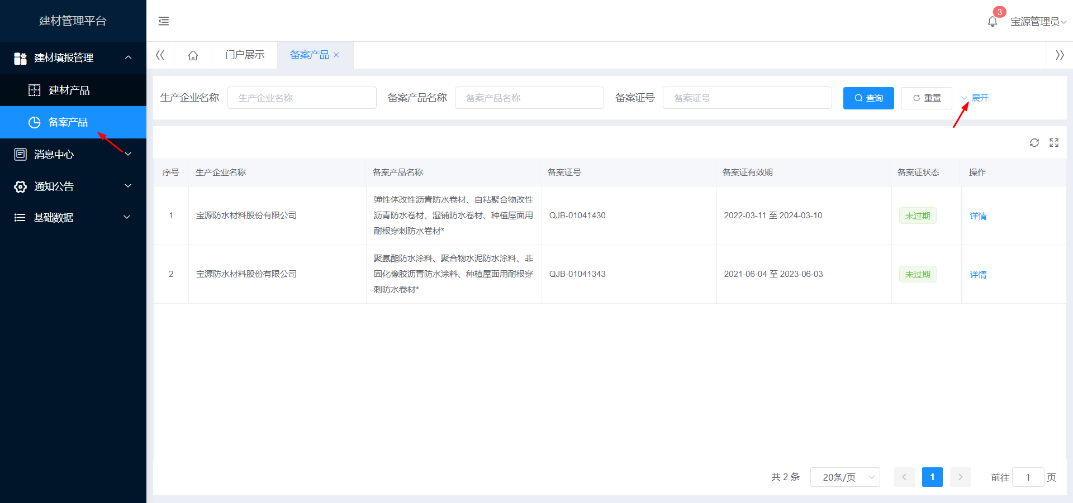
如上图所示，可以查看自己企业生产的产品备案信息。
可以通过输入查询条件，点击【查询】按钮，过滤列表内容。比如：点击【展开】按钮显示折叠隐藏的查询项“备案证状态”选择“未过期”，再点击【查询】按钮，页面列表过滤只显示状态为“未过期”的备案产品记录。

  - 消息中心
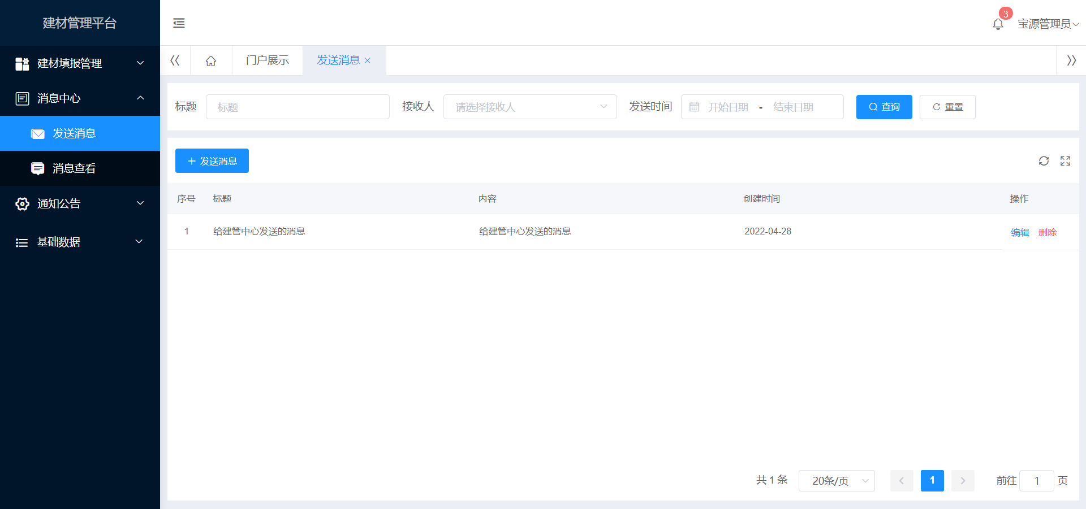
消息中心的“发送消息”功能可以给他人发送消息，“消息查看”可以查看自己接受到的其他人发送的消息。
    - 发送消息
发送消息功能中，点击【发送消息】，显示如下页面：
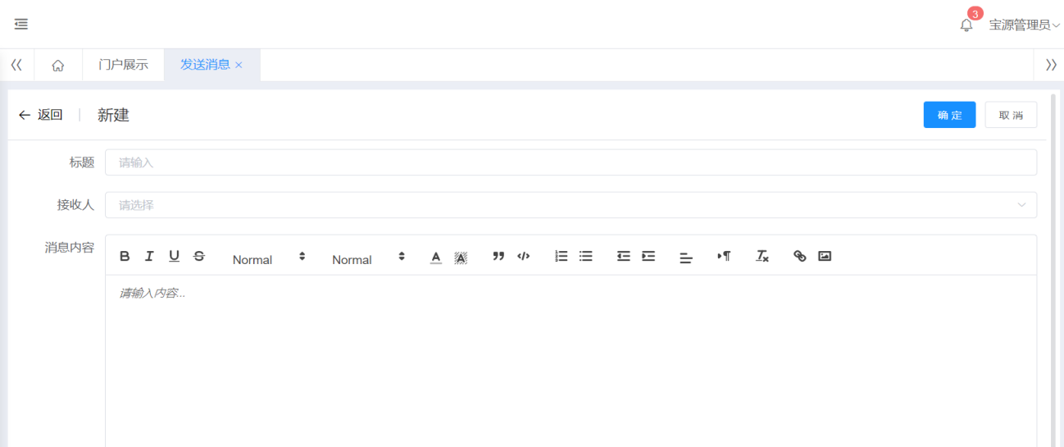
步骤：
（1）输入标题。
（2）选择接收人，如下图所示，逐级选择“建材管理平台”下的接收人账号，右面为已选择的接受人，可多选。
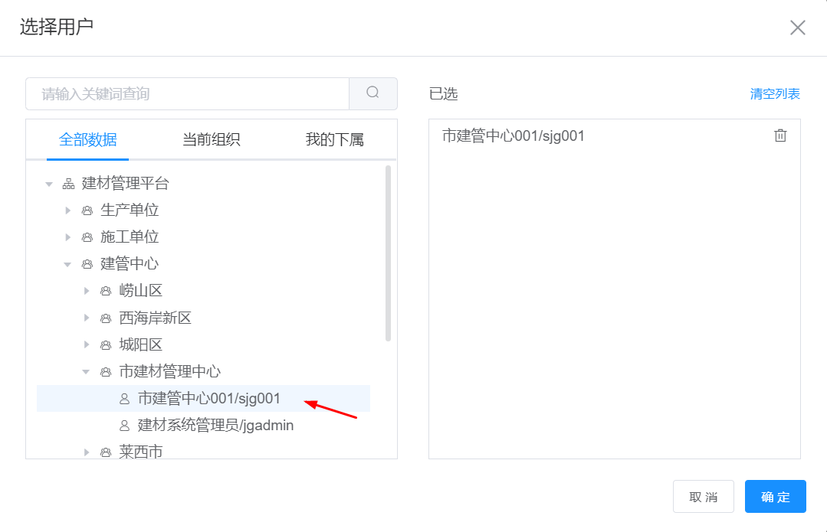
点击【确定】后，显示消息发送成功，即完成消息发送。发送后的消息，可以通过发送消息功能的列表查看。
    - 消息查看
菜单【消息中心】下的消息查看，为查看别人给你发送的消息，如下图所示：
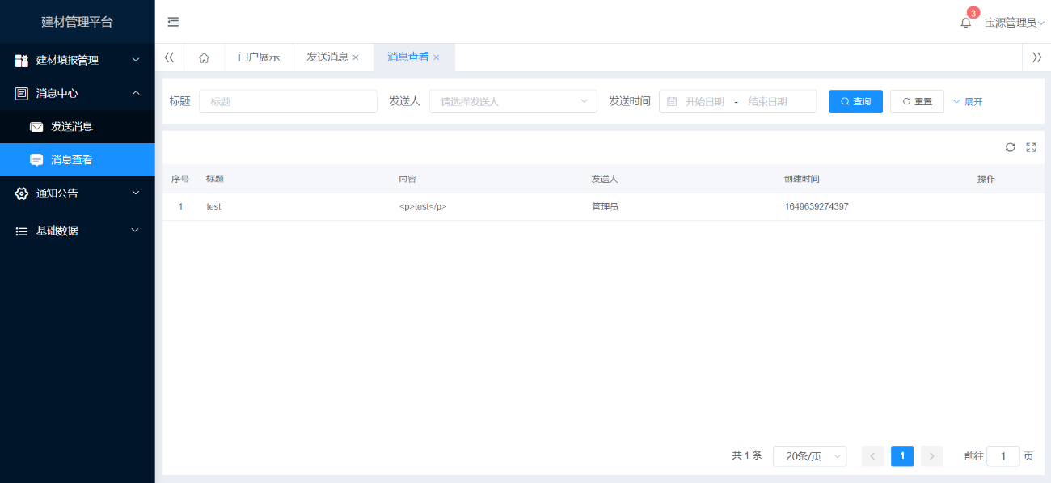
注：登录系统后，最方便快捷查看是否有消息、审核提醒或通知公告的方式，是查看系统右上角铃铛处是否有红色数字，数字为未读消息（公告）的数量。如下图所示：
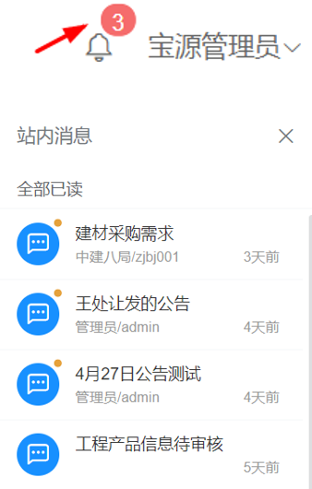
点击某条公告或采购消息，即可查看消息内容，如果点击建材产品待审核的消息，会跳转到建材产品列表页面。
  - 通知公告
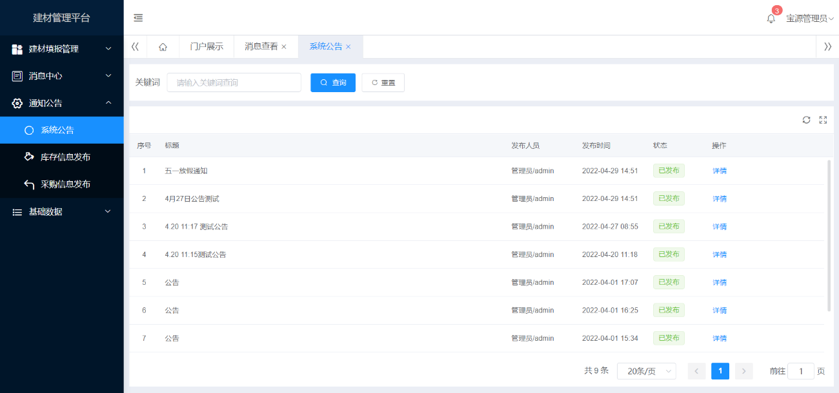
系统公告：查看建管中心发送的系统通知公告。（只有查看权限）
库存信息发布：自己可以发送产品库存信息供所有施工单位查看。
采购信息发布：查看施工单位发布的建材产品采购信息。（只有查看权限）
系统公告、库存信息发布、采购信息发布的操作流程类似，下面以库存信息为例描述操作流程。
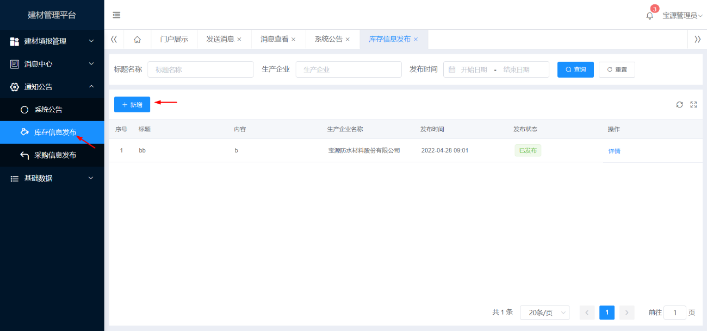
步骤：
（1）【通知公告】->【库存信息发布】，点击【新增】按钮，如下图所示：
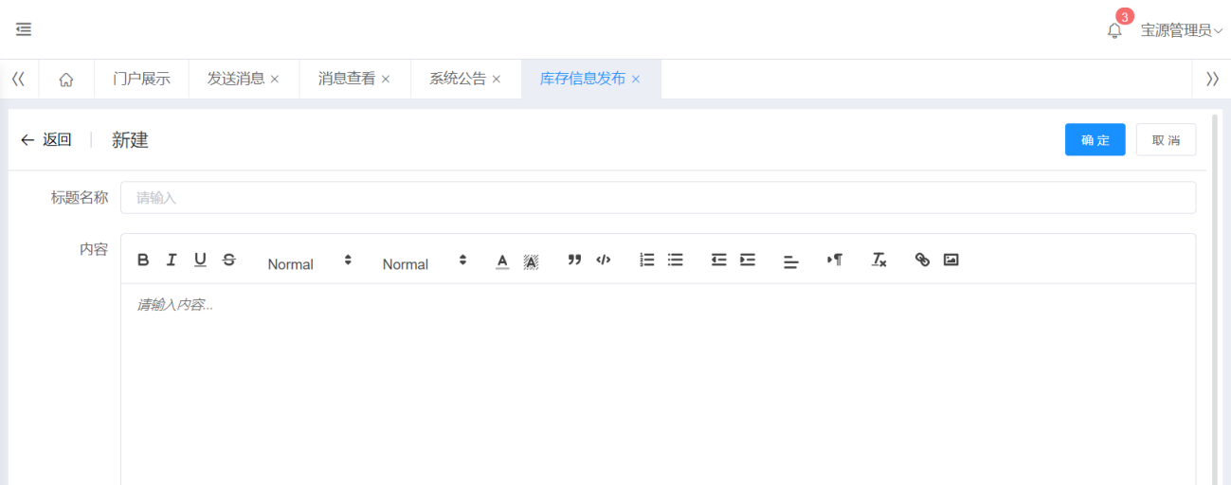
（2）输入标题名称。
（3）输入库存信息发布的具体内容。
（4）点击【确定】，保存并返回列表，状态为“草稿状态”，如下图所示：
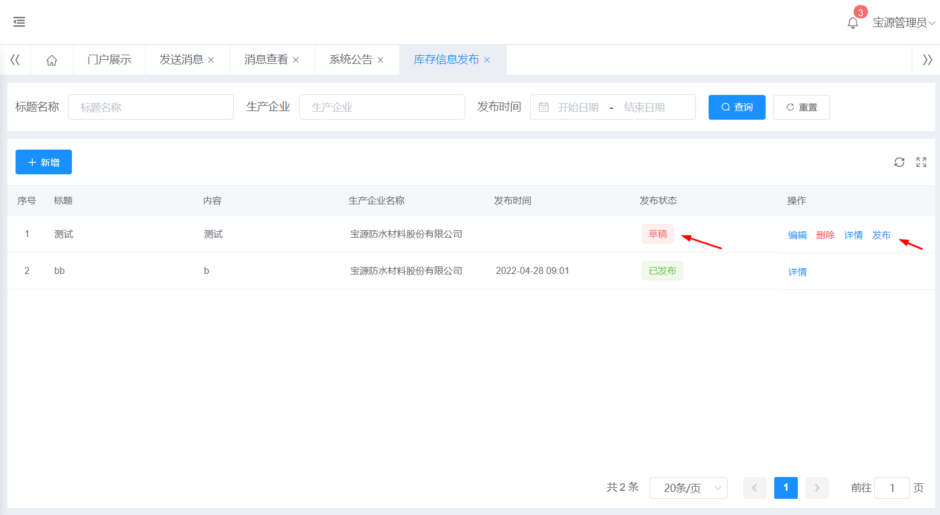
（5）信息发布前，可以“编辑”“删除”此条信息。我们确认要发布此条消息，点击【发布】按钮，显示发布成功。此条信息状态变更为“已发布”。
（6）此条信息即可被所有施工单位接受查看到。

- 施工单位
  - 登录
浏览器输入信息平台网址：http://120.221.95.94:3393。
注：浏览器推荐谷歌浏览器或360安全浏览器或其他极速浏览器。
登录账号为公司名称，以“中建八局第一建设有限公司”为例。
步骤：
（1）输入账号“中建八局第一建设有限公司”。
（2）输入密码“Jc@123456”（默认初始密码，登录后必须修改成自己的密码）。
（3）输入验证码。
（4）点击【登录】按钮，登录成功后，显示首页，如下图所示。
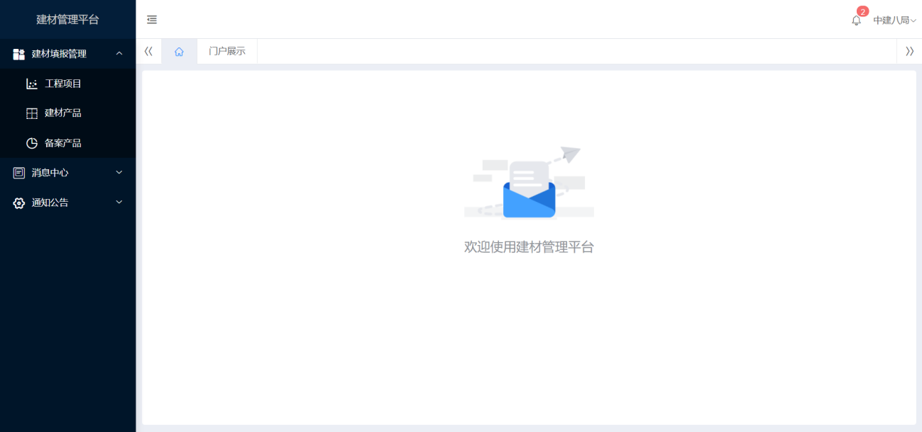
  - 修改初始密码及完善信息
    - 修改初始密码
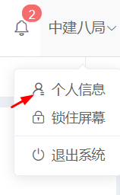
步骤：
（1）鼠标移动到或点击信息平台首页右上角，如上图所示，点击“个人信息”，显示如下图所示：
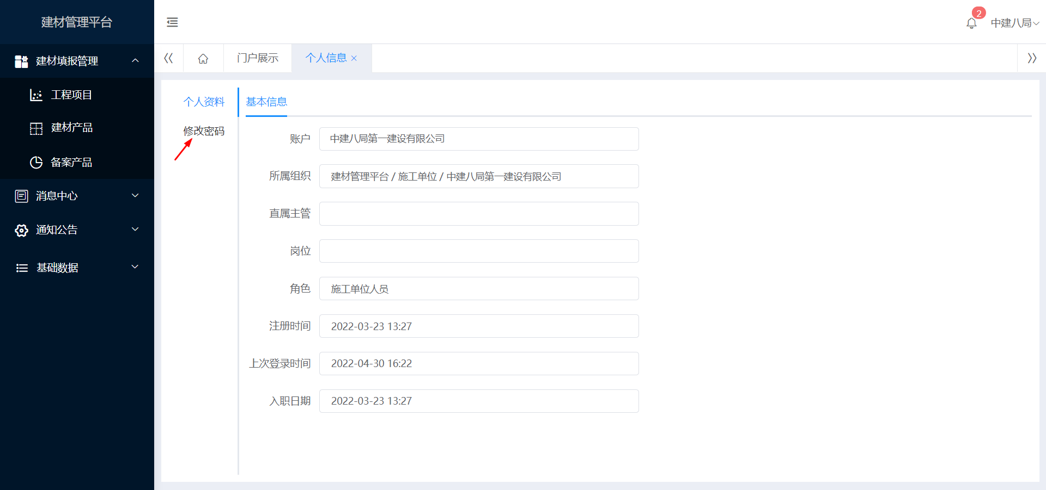
（2）点击“修改密码”，显示如下图所示：
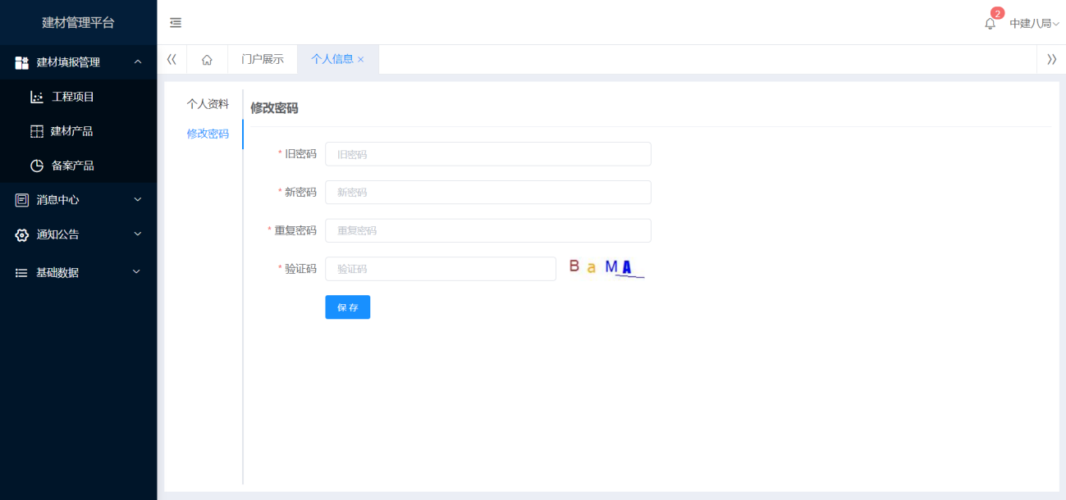
（3）输入旧密码“Jc@123456”。
（4）输入新密码，规则为：密码必须由数字、字母、特殊字符组合,长度8-16位。特殊符号指“@”、“#”、“$”等。
（5）再次输入重复的新密码，必须与新密码保持一致。
（6）输入验证码。
（7）点击【保存】，如输入无误即提示保存成功。以后登录信息平台的密码须使用您的新密码。
    - 完善信息
生产单位需要完善自己的基础数据。
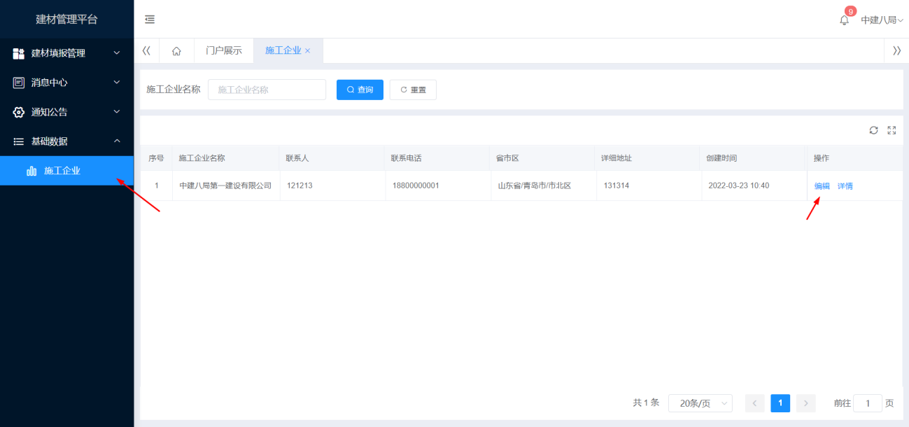
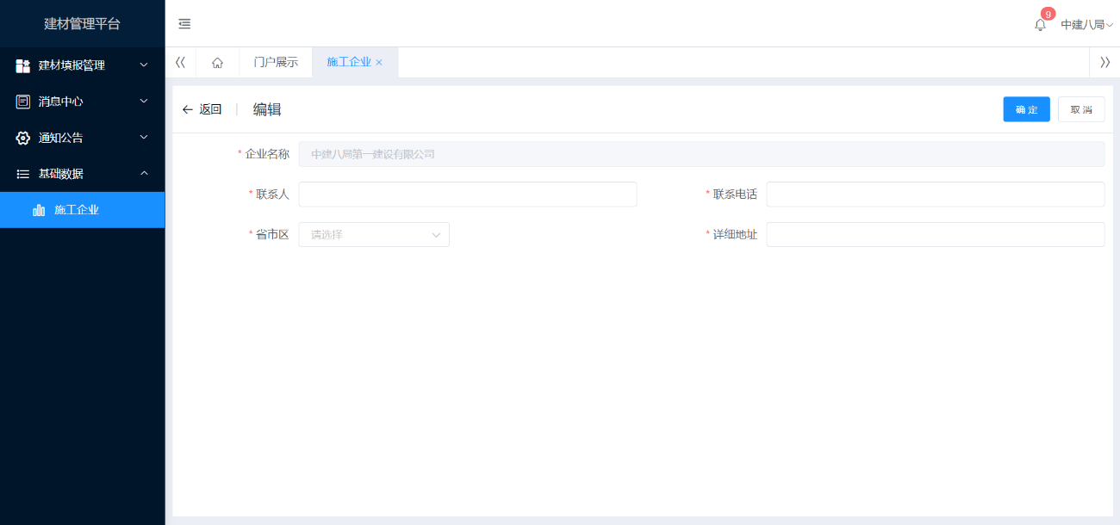
施工单位有些基础数据已经导入进来，比如企业名称不用填写，详细地址也可能已存在。但联系人、联系电话、省市区请自己补充完整。详细地址也请核对有无错误，可以修改。
施工单位负责填报工程项目信息和建材产品信息。

  - 工程项目信息
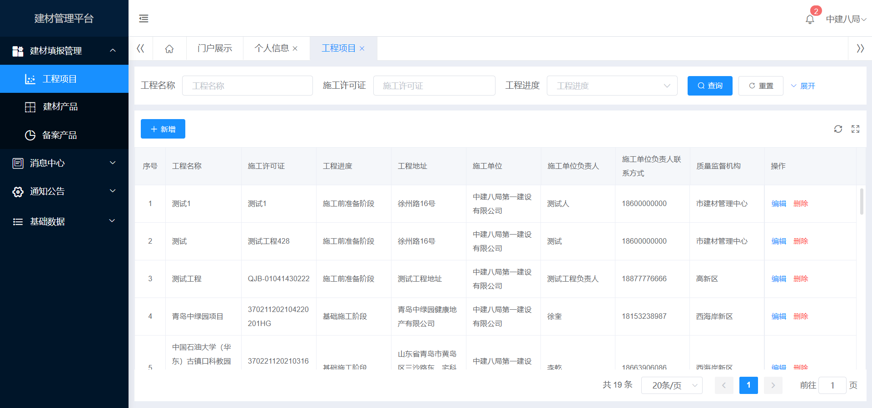
如上图所示，可以看到工程项目信息列表。（注：上图列表所示数据为模拟数据）
可以通过输入查询条件，点击【查询】按钮，过滤列表内容。比如：输入查询项“工程名称”，不必输入全名，可只输入一个或几个字即可模糊查询，比如输入“测试”，再点击【查询】按钮，页面列表过滤即只显示工程项目名称包含“测试”的记录。【重置】按钮可重新把查询项置空，显示查询过滤前列表记录。【重置】按钮后面的【展开】按钮，会显示被折叠起来的查询过滤条件。
新增步骤：
（1）如上图所示，点击【新增】按钮，即显示如下图所示新增页面。
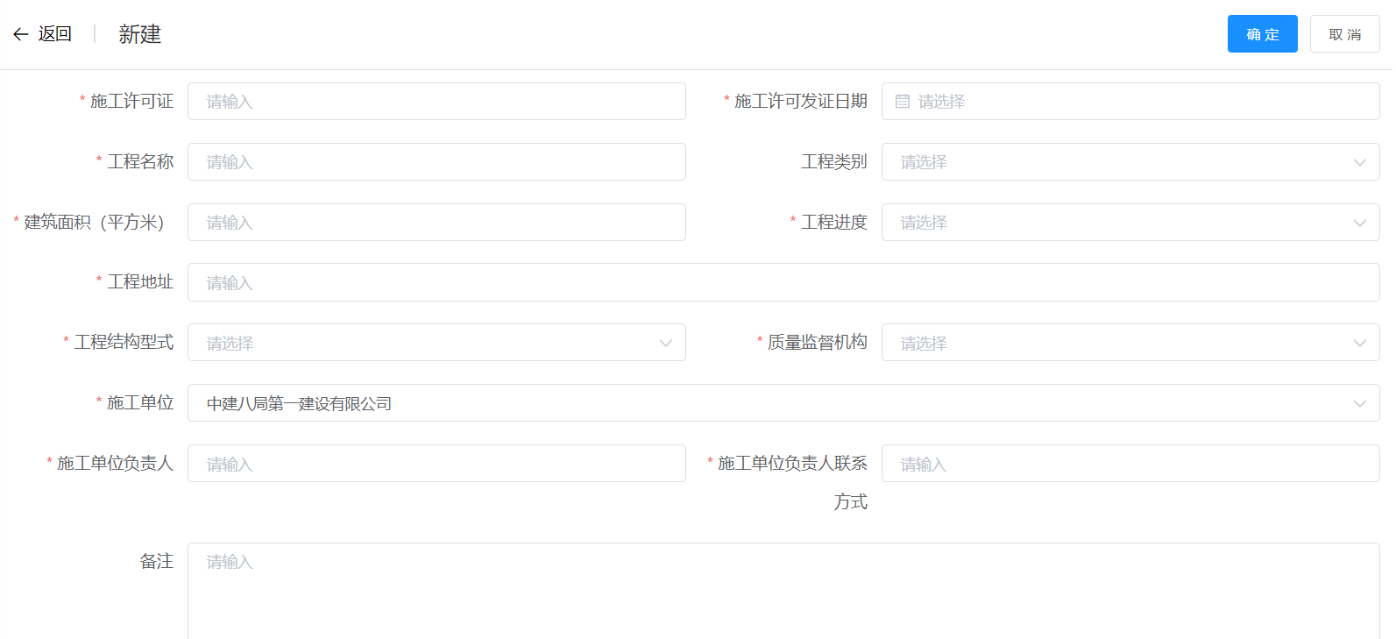
注：红色*表示必填字段。
（2）输入许可证号。
（3）选择许可发证日期。
（4）输入工程名称。
（5）选择工程类别。
（6）输入建筑面积，单位为平方米。
（7）选择工程进度。
（8）输入工程地址。
（9）选择工程结构型式。
（10）选择所属的质量监督机构。
（11）施工单位自动显示为“中建八局第一建设有限公司”（通过登录账号对应）。
（12）输入施工单位负责人。
（13）输入施工单位负责人联系方式（须手机号码格式）。
（14）备注可选填，非必填。
（15）点击【确定】按钮，如填写无误，即保存成功并返回工程项目信息列表。
  - 建材产品信息
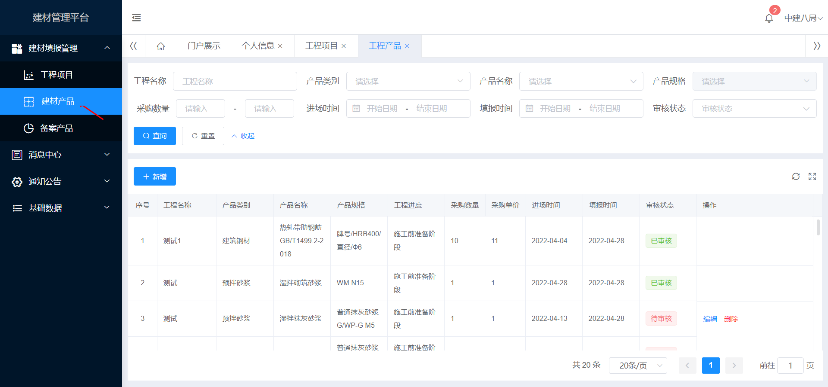
如上图所示，可以看到建材产品列表未审核的记录显示状态为“待审核”，已经被生产单位(如果生产单位录入了代理商，首先由代理商审核)审核过的记录显示“已审核”。
可以通过输入查询条件，点击【查询】按钮，过滤列表内容。比如：点击查询项“审核状态”选择“待审核”，再点击【查询】按钮，页面列表过滤只显示状态为“待审核”的记录。
如果记录显示“审核不通过”，说明生产单位（代理商）没有审核通过此填报的建材产品，鼠标移动到“审核不通过”文字上，会显示审核不通过的原因。施工单位有一次机会修改填报的此建材产品，修改保存后，此记录状态会改为“待再次审核”，生产单位（代理商）再次审核通过后，记录最终状态改为“已审核”，如果生产单位（代理商）再次审核不通过，记录最终状态改为“审核再次不通过”，鼠标可移动到此文字查看不通过原因。
新增步骤：
（1）点击【新增】按钮，即显示如下图所示新增页面。
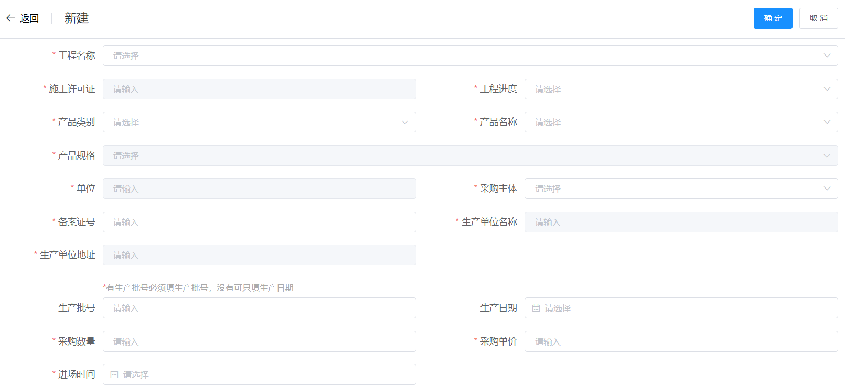
（2）选择工程名称。
（3）施工许可证和工程进度，系统会根据工程名称自动填写。
（4）选择产品类别（树形结构）。
（5）选择产品名称 。
（6）选择或填写产品规格，如果前面“产品名称”选择的为“其他”，即自行填写产品规格，否则为树形结构选择。产品规格选择操作的样式如下图所示：
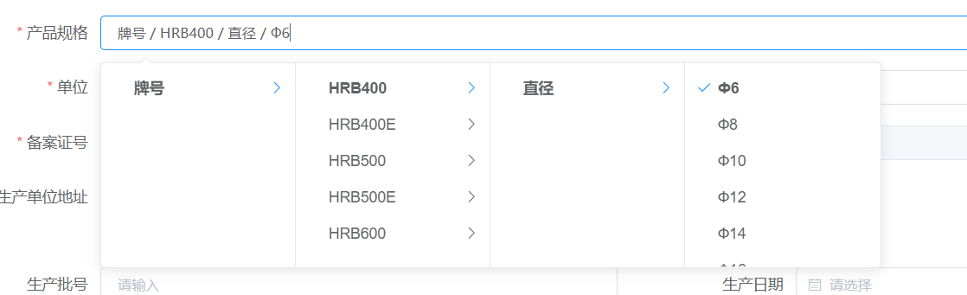
（7）单位不需手工填写，系统自动填写。
（8）选择采购主体。
（9）输入备案证号。
（10）生产单位名称和生产单位地址，系统会根据备案证号自动填写。如您前面填写的备案证号已过期或未在系统内存在，会提示“该备案证号未查到”。如确定备案证号输入无误并且确实应该在系统中存在，可联系联系建管中心维护。
（11）填写供应商名称：产品为生产厂家直供，填无；产品由生产单位已设置的代理商直供，填无；其他请填写供应商名称。
（12）填写生产批号或生产日期，两者必填其一，有生产批号必须填生产批号，没有可只填生产日期。
（13）输入采购数量。
（14）输入采购单价。
（15）选择进场时间。
（16）上传产品合格证、出厂检验报告、性能检验报告和实物照片，所有图片原则上大小不应超过5M（若图片太大可通过手机微信将图片发送至电脑微信，在电脑微信中选中图片另存到电脑，可以降低图片大小）。
（17）点击【确定】按钮，如填写无误，即保存成功并返回建材产品信息列表。
可以对自己填写的建材产品信息进行【编辑】和【删除】操作，但经生产单位审核过，记录状态为“已审核”的记录，无法编辑和删除。
可以对自己填写的建材产品信息进行【导出】操作，导出数据到excel文件中，可以通过excel自主进行多维度统计。如下图所示：
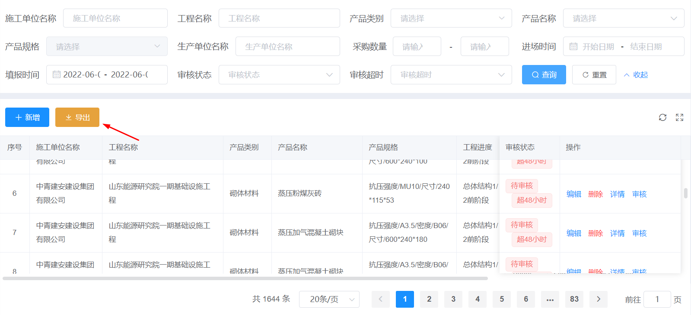
导出功能把查询过滤的列表结果导出到excel，不能超出2000条（暂定2000条，可能会根据服务器配置进行调整）记录，如果超出，需要更改查询过滤条件，比如填报时间的起始和终止日期范围，重新查询得到少于2000条记录的数据列表后，再行导出。根据导出的数据量不等，导出的时间花费从1秒至30秒不等。
  - 查看备案产品
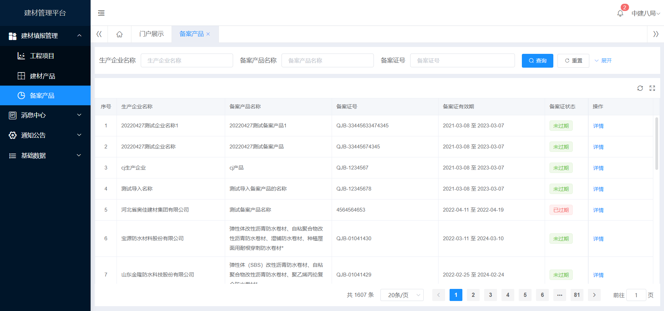
如上图所示，可以查看所有备案产品信息。
可以通过输入查询条件，点击【查询】按钮，过滤列表内容。比如：点击【展开】按钮显示折叠隐藏的查询项“备案证状态”选择“未过期”，再点击【查询】按钮，页面列表过滤只显示状态为“未过期”的备案产品记录。
  - 消息中心
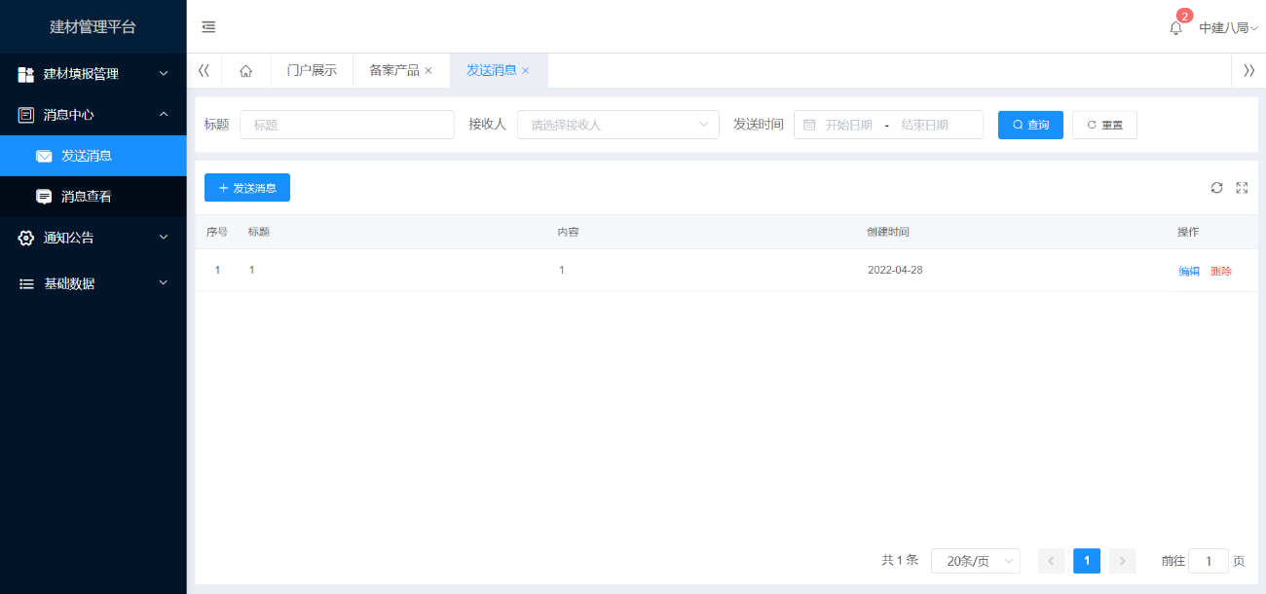
消息中心的“发送消息”功能可以给他人发送消息，“消息查看”可以查看自己接受到的其他人发送的消息。
    - 发送消息
发送消息功能中，点击【发送消息】，显示如下页面：
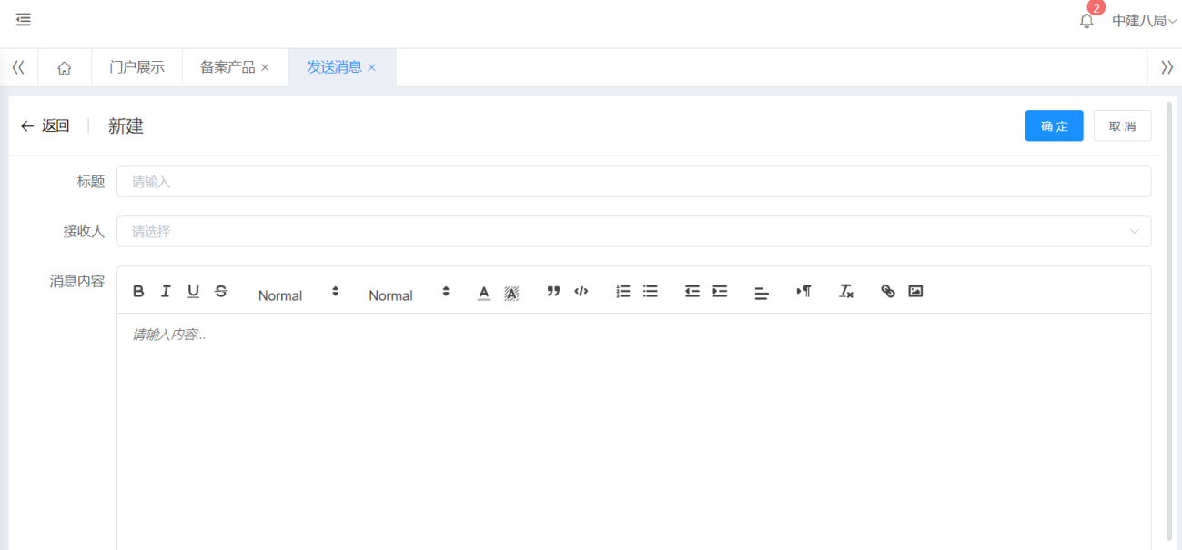
步骤：
（1）输入标题。
（2）选择接收人，如下图所示，逐级选择“建材管理平台”下的接收人账号，右面为已选择的接受人，可多选。
点击【确定】后，显示消息发送成功，即完成消息发送。发送后的消息，可以通过发送消息功能的列表查看。
    - 消息查看
菜单【消息中心】下的消息查看，为查看别人给你发送的消息，如下图所示：
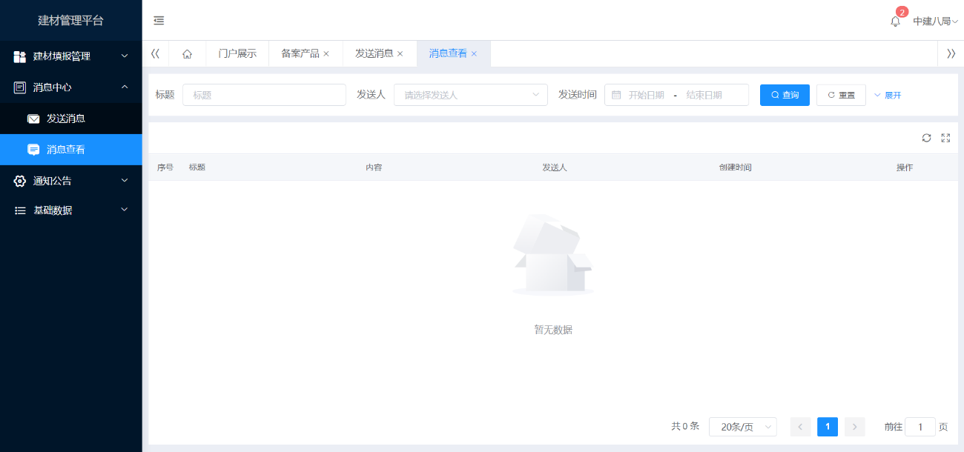
注：登录系统后，最方便快捷查看是否有消息、审核提醒或通知公告的方式，是查看系统右上角铃铛处是否有红色数字，数字为最新接受到的消息（公告）的数量。如下图所示：
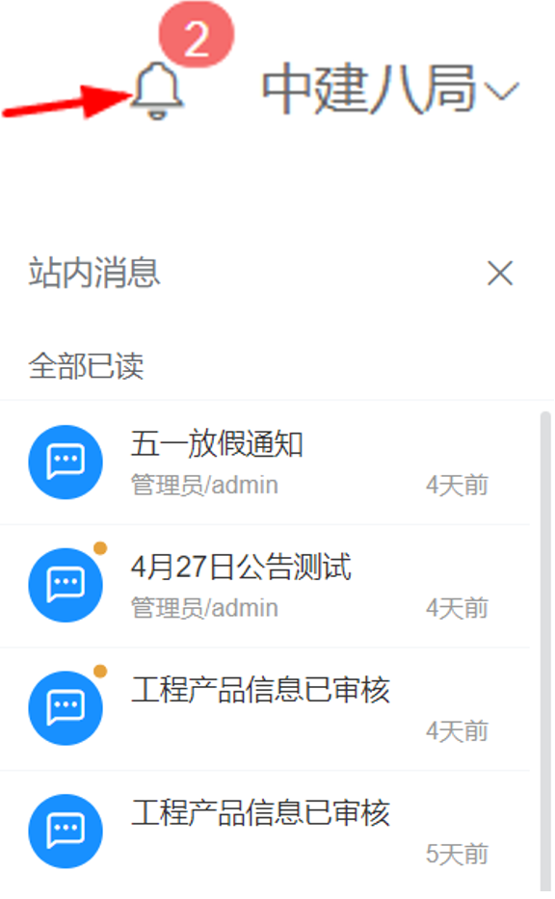
点击某条公告或采购消息，即可查看消息内容，如果点击建材产品已审核的消息，会跳转到建材产品列表页面。
  - 通知公告
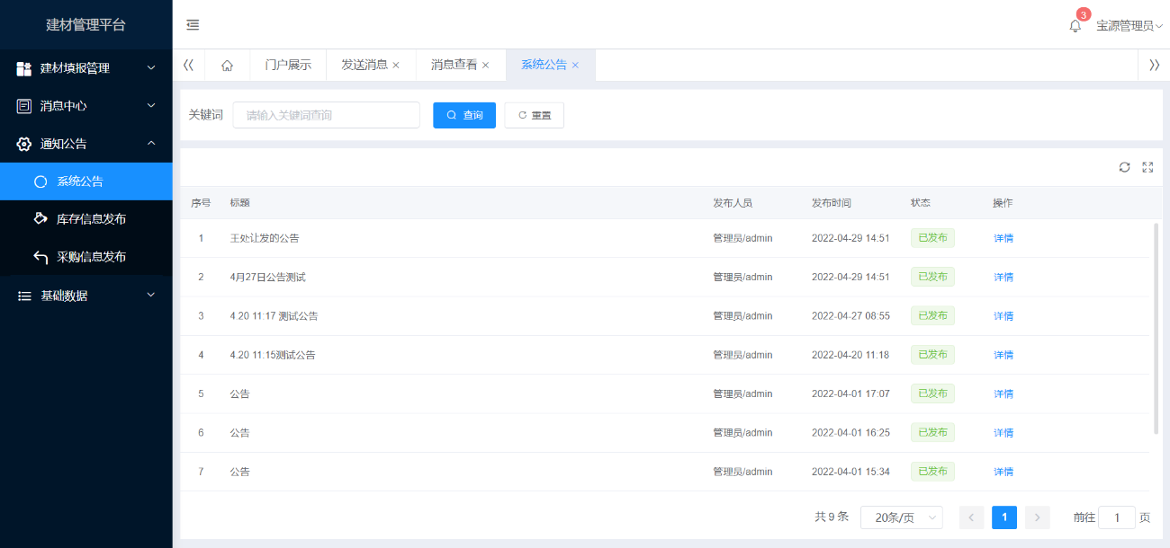
系统公告：查看建管中心发送的系统通知公告。（只有查看权限）
库存信息发布：查看生产企业发布的产品库存信息。（只有查看权限）
采购信息发布：自己发布采购需求信息。
系统公告、库存信息发布、采购信息发布的操作流程类似，下面以采购信息为例描述操作流程。
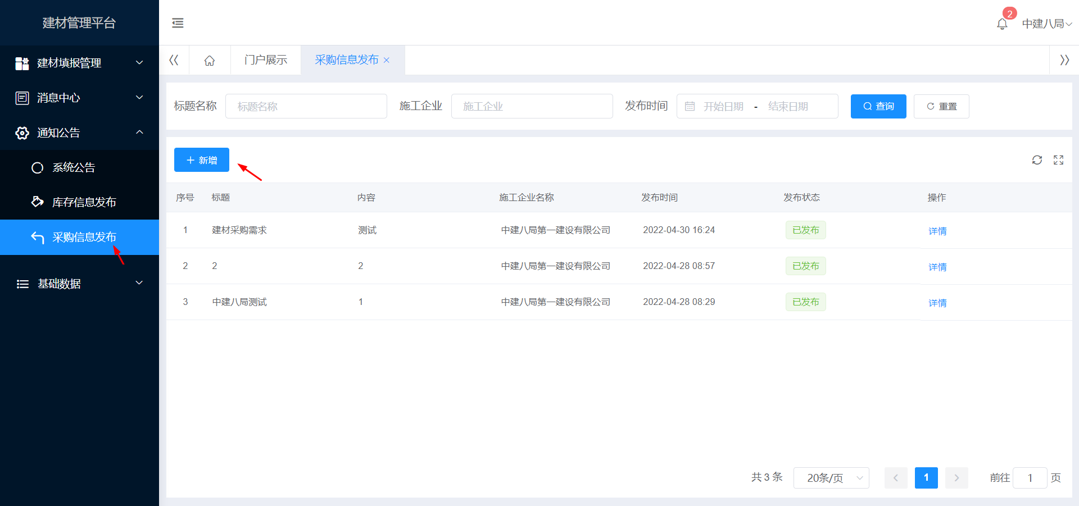
步骤：
（1）【通知公告】->【采购信息发布】，点击【新增】按钮，显示如下图所示：
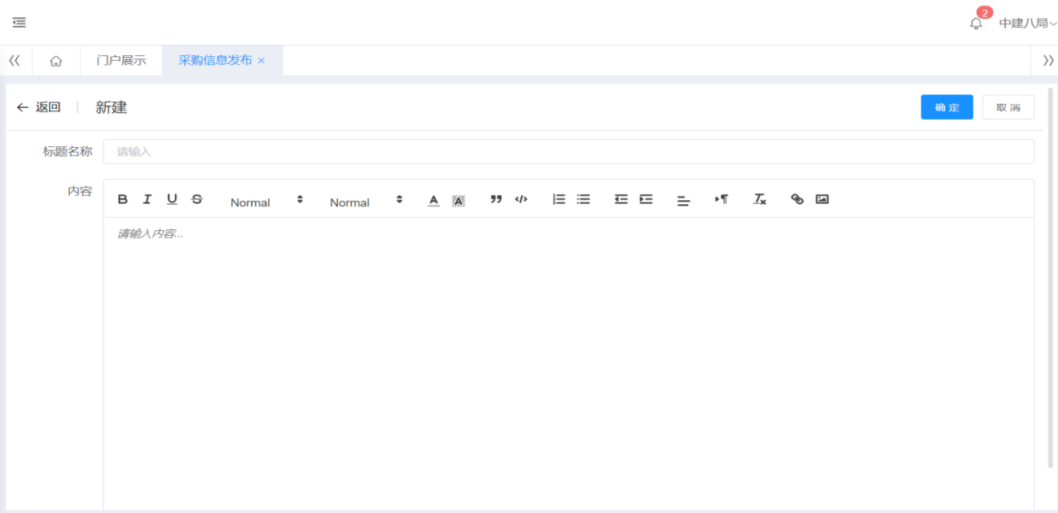
（2）输入标题名称。
（3）输入采购信息发布的具体内容。
（4）点击【确定】，保存并返回列表，状态为“草稿状态”，如下图所示：
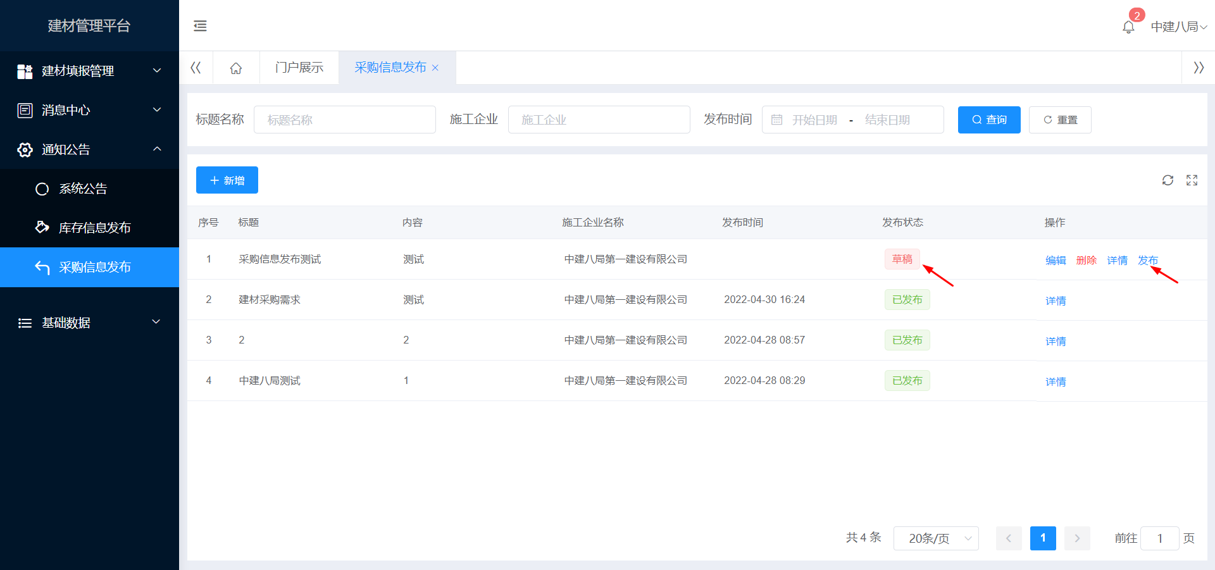
（5）信息发布前，可以“编辑”“删除”此条信息。我们确认要发布此条消息，点击【发布】按钮，显示发布成功。此条信息状态变更为“已发布”。
（6）此条信息即可被所有生产单位接受查看到。
  - 统计分析
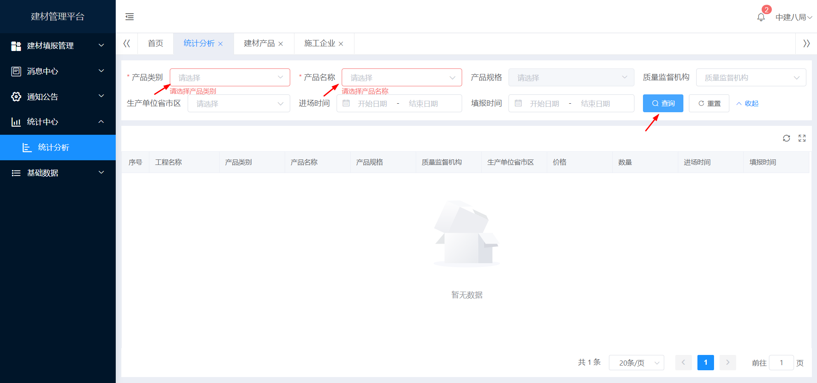
施工单位可以通过菜单的【统计中心】下的【统计分析】，按照产品类别和产品名称等进行汇总统计查询，查询项至少要选择产品类别和产品名称。
施工单位如果需要个性化的更多统计分析功能，可以通过把建材产品数据导出到excel后自行进行统计汇总。

- 代理商（生产单位的代理商）
  - 登录
浏览器输入信息平台网址：http://120.221.95.94:3393。
注：浏览器推荐谷歌浏览器或360安全浏览器或其他极速浏览器。
假设生产单位“宝源防水材料股份有限公司”已建立在青岛的代理商账户“byfs_agent_001”,以此为例。
步骤：
（1）输入账号“byfs_agent_001”。
（2）输入密码（生产单位为此代理商设置的初始密码）。
（3）输入验证码。
（4）点击【登录】按钮，登录成功后，显示首页，如下图所示。
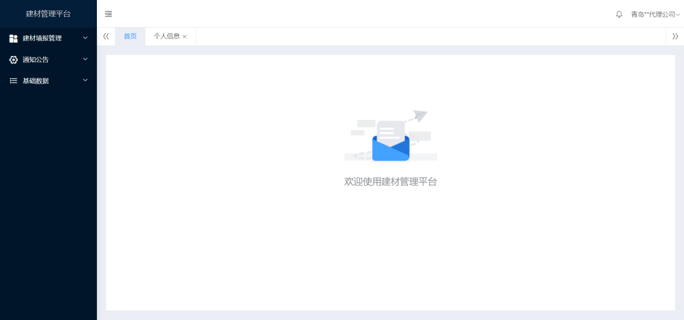
  - 修改初始密码及完善信息
    - 修改初始密码
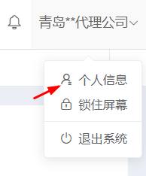
步骤：
（1）鼠标移动到或点击信息平台首页右上角，如上图所示，点击“个人信息”，显示如下图所示：
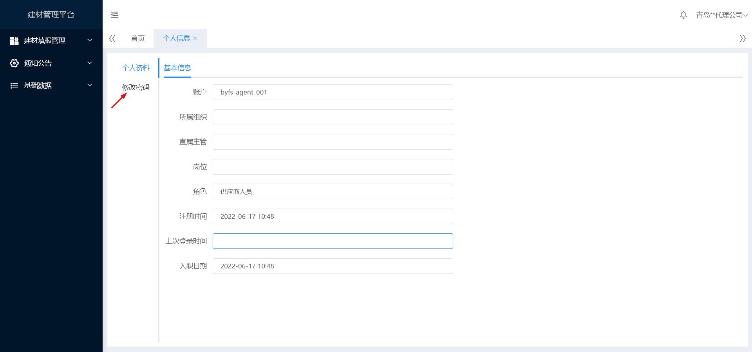
（2）点击“修改密码”，显示如下图所示：
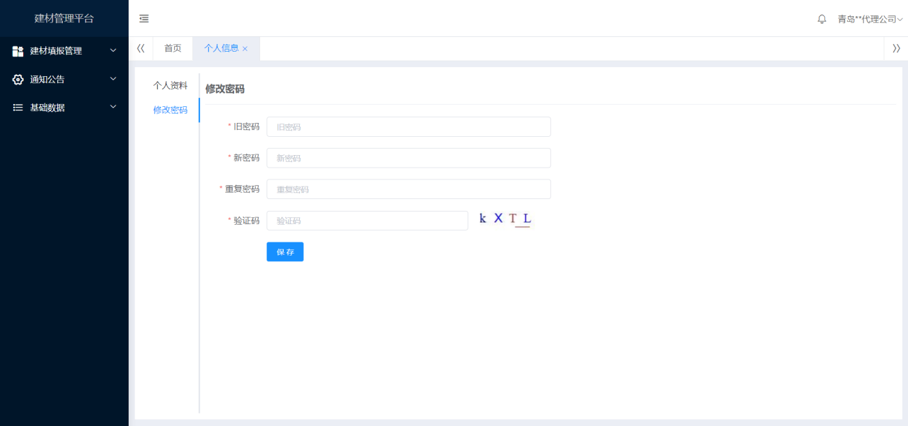
（3）输入旧密码。
（4）输入新密码，规则为：密码必须由数字、字母、特殊字符组合,长度8-16位。特殊符号指“@”、“#”、“$”等。
（5）再次输入重复的新密码，必须与新密码保持一致。
（6）输入验证码。
（7）点击【保存】，如输入无误即提示保存成功。以后登录信息平台的密码须使用您的新密码。
    - 完善信息
代理商的基础信息由生产单位创建填写，但代理商可以完善自己的基础数据。
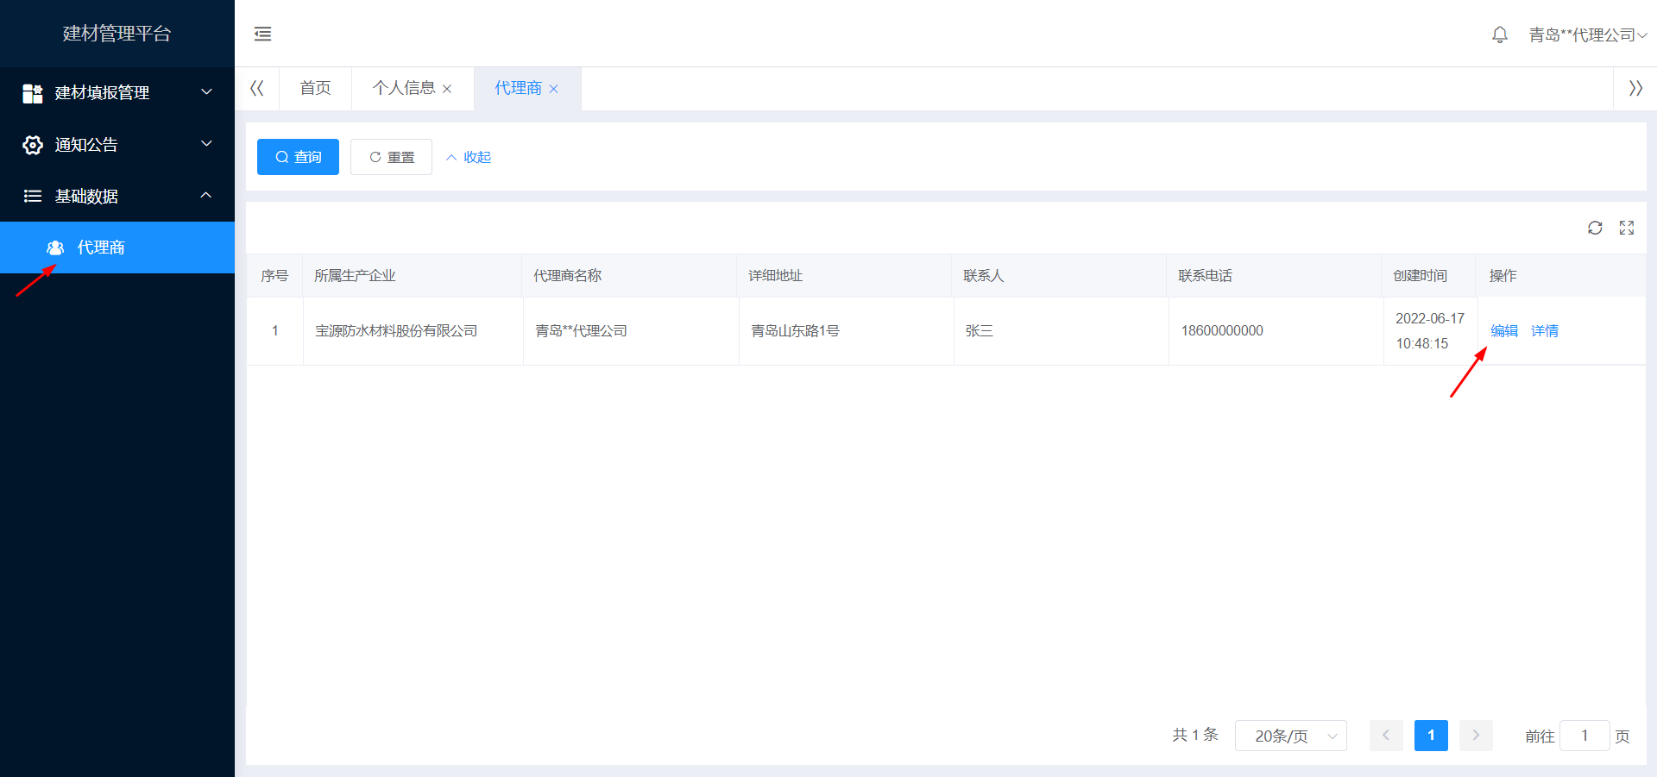
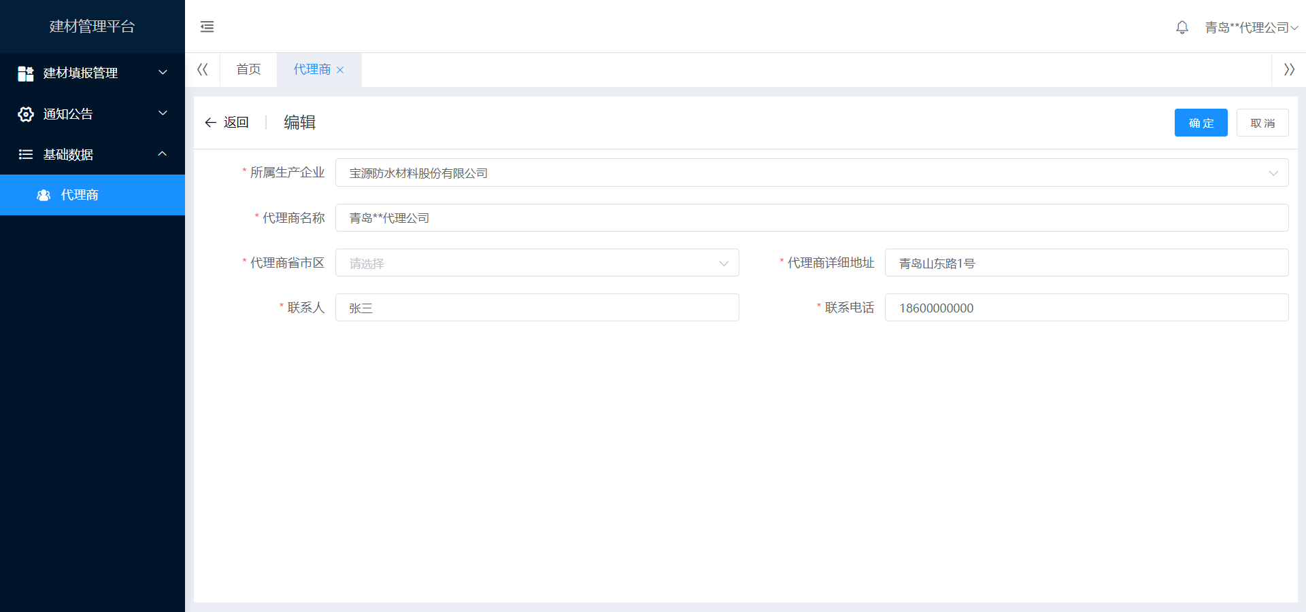
代理商核对信息是否缺失或错误，可以自行进行修改。
  - 审核建材产品
原由生产单位审核施工单位填报的建材产品的流程，增加了代理商审核的功能（代理商清楚具体建材产品采购数量等相关数据）。如果生产单位添加了代理商，先是需要代理商审核，然后才是生产单位审核，经代理商审核通过并且生产单位审核通过后，建材产品的状态才会是审核通过。如果生产单位下没有添加代理商的，生产单位审核通过后，建材产品的状态直接就是审核通过。
点击菜单【建材填报管理】下【建材产品】，显示如下图所示页面：
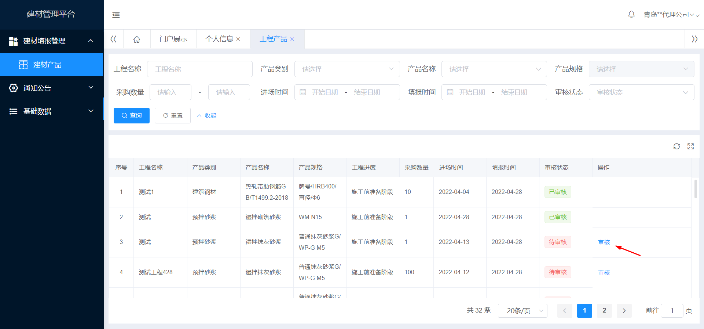
如上图所示，可以看到建材产品列表待审核的记录显示状态为“待审核”，您和生产单位都已经审核过的记录显示“已审核”。
可以通过输入查询条件，点击【查询】按钮，过滤列表内容。比如：点击查询项“审核状态”选择“待审核”，再点击【查询】按钮，页面列表过滤只显示状态为“待审核”的记录。
如果您审核时，不认可施工单位填报的建材产品内容，比如数量不符，可以点击【审核不通过】按钮，选择不通过原因类别，填写具体不通过原因，如下图所示，确定后记录状态改为“审核不通过”，鼠标移动到“审核不通过”文字上，会显示审核不通过的原因。施工单位有一次机会修改填报的此建材产品，施工单位修改保存后，此记录状态会改为“待再次审核”，代理商可再次审核，通过后，再等生产单位审核通过后，记录最终状态改为“已审核”，如果代理商或生产单位再次审核不通过，记录最终状态改为“审核再次不通过”，鼠标可移动到此文字查看不通过原因。
步骤：
（1）如上图所示，点击某一记录【审核】按钮，即显示如下图所示审核页面。
（3）查看施工单位填报的建材产品信息有无问题。
（4）如无问题，点击【审核通过】按钮，提示审核通过。
（5）如有问题，点击【审核不通过】按钮，选择审核不通过类别，填写审核不通过原因，比如：施工单位采购的数量不对。如下图所示：
注：您审核通过或审核不通过的操作，都会给施工单位发送消息提醒。同样您也会收到施工单位发送的待审核或待再次审核的消息提醒。
  - 通知公告
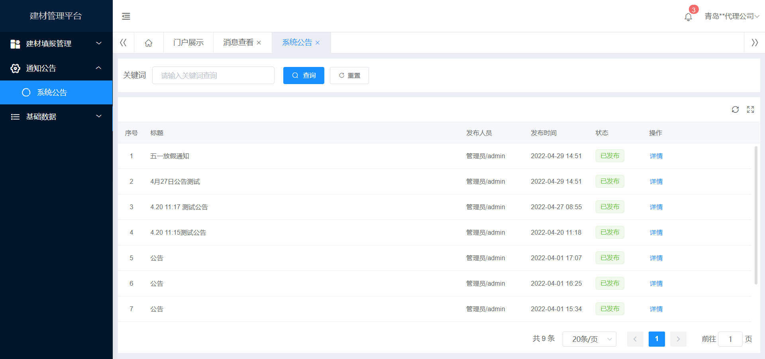
系统公告：查看建管中心发送的系统通知公告。（只有查看权限）
可以通过查看如上图右上角小铃铛处，更方便随时查看最新公告。

